中國文化大學教育部高教深耕計畫計畫成果紀錄表

子計畫 | B2 融入中華文化涵養於教學
具體作法 | B2-2-2 「中華文化與農業」融入教學計畫：農學院
主題 | 專家講座： 飲食生活中的傳統糕餅文化
內容  （活動內容簡述/執行成效） | - 主辦單位： 生活應用科學系  - 活動日期： 107年12月5日  - 活動地點： 大恩館411室  - 主 講 者： 陳美慧  - 參與人數： 59 人（教師 1 人、學生 57 人、行政人員 0 人、校外 1 人）  - 內 容：  - 傳統糕餅現況與種類  - 漿餅皮  - 油皮  - 酥皮  - 糕仔  - 近年商家創新產品方式  - 添加新配料  - 利用不同澱粉類  - 改變餅皮外觀  - 縮小商品體積  - 從古籍中找ideas  - 研發傳統糕餅類新產品的基本理念  - 執行成效：  糕餅是台灣人民在節慶、祭典會出現的必需品，糕餅文化是台灣本土文化重要的一環。透過本次講座，讓學生認識台灣傳統的糕餅文化與歷史淵源，進一步讓學生思考在傳統廚藝的傳承以及刺激創新。
活動照片  (檔案大小以不超過2M為限) | 活動照片電子檔名稱  (請用英數檔名) | 活動照片內容說明(每張20字內)
 | 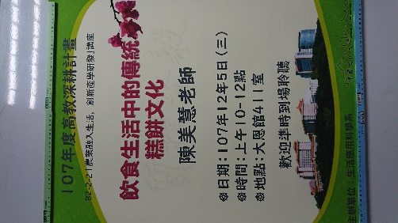 | 活動海報
 | 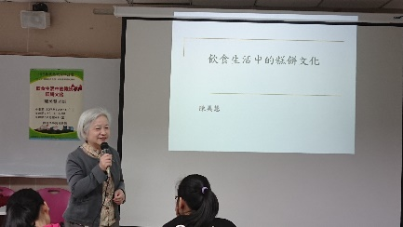 | 講者：陳美慧老師
 | 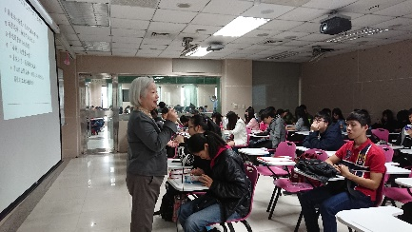 | 生應系學生聆聽演講
 | 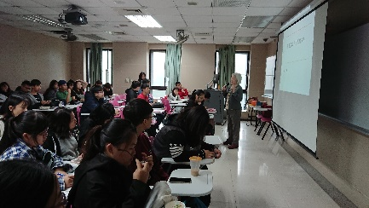 | 生應系學生聆聽演講
 | 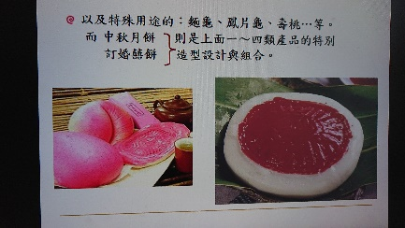 | 客家傳統糕餅-麵龜、壽桃
備註：活動照片請附上原始照片一併回傳
附件檔案 | 附件檔案名稱  (請用英數檔名) | 附件名稱

